Старт онлайн проекта PSY поколение
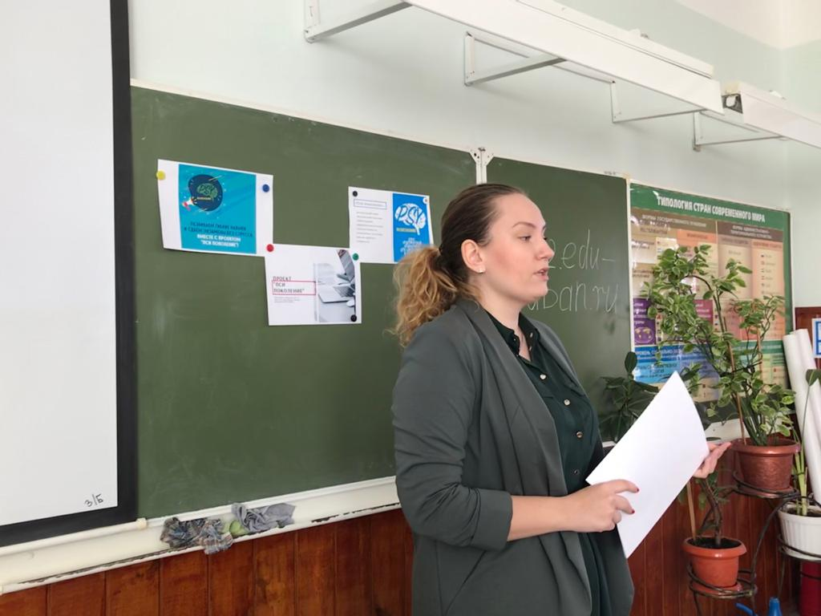
10 марта стартовал онлайн проект PSY поколение, в котором принимают участие школьники 8-11 классов МБОУ СОШ №63. Данный проект направлен на развитие эмоционального интеллекта подростков, снижение тревожности, а также формирование психологических знаний, необходимых для современной жизни.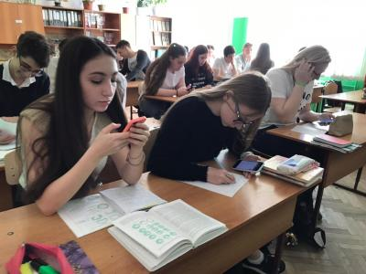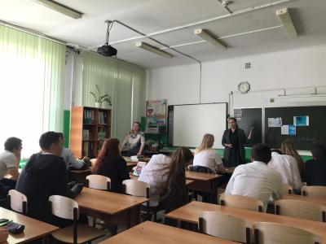
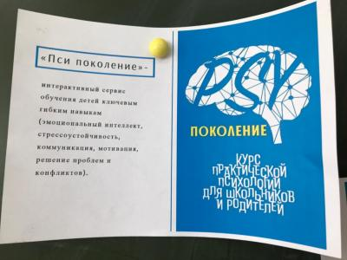
Педагог-психолог Евстратова Полина Ивановна

